 Zprávičky – 23.2.2013



DIVADLO:
Připomínáme úhradu dovadla „ O nebojsovi“
O čem je?
Veselý příběh Nebojsy, který se vydal do světa naučit se bát, protože se nebál strašidel, rarášků, bezhlavého rytíře, ani bílé paní...
Kdy: ve středu 27.2. v 9,30 hodin
Vstupné: 40,- Kč

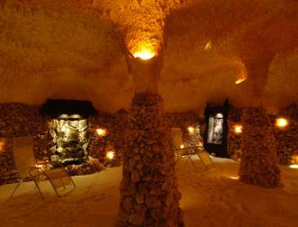
SOLVITA:
Zákonný zástupce podepíše ve třídě Dohodu o návštěvě přihlášeného dítěte v solné jeskyni Solvita, Priessnitzova 311/35, 790 03 Jeseník.
Návštěva solné jeskyně dne : ve čtvrtek 28.2.2013
Vstupné: 40,- Kč
Odjez autobusem, zastávka u vlakového nádraží: 9,00 hodin
Návrat do MŠ: 11.20 hodin
Pověřené pedagogické pracovnice : Mária Haklová, Anna Obzinová
Přihlášené děti: Berušky

